|  |
| --- |
| **REPUBLIQUE DU SENEGAL** |

|  |
| --- |
|  |

|  |
| --- |
| **\*\*\*\*\*\*\*\*\*\*** |
| ***Un Peuple - Un But - Une Foi*** |
| **\*\*\*\*\*\*\*\*\*\*** |
| **Agence nationale de la Statistique et de la démographie** |

|  |
| --- |
|  |

|  |
| --- |
| **\*\*\*\*\*\*\*\*\*\*** |
| **Ecole nationale de la Statistique et de l'Analyse économique Pierre Ndiaye** |

|  |
| --- |
|  |

|  |
| --- |
| **EVALUATION** |

|  |
| --- |
| *Projet statistique avec R* |

|  |  |
| --- | --- |
| **Rédigé par** | **Sous la supervision de** |
| Samba DIENG | M. Aboubacar HEMA |
| *Élève Ingénieur Statisticien économiste* | *Data scientist* |

|  |
| --- |
| **Année académique 2024-2025** |

# I- Analyse de consistence des bases de données

Nous avons à notre disposition 2 bases de données issues d’une enquête sur la sécurité alimentaire. La première base est la base Base_Principale constituée de 8950 observations pour 100 variables et la deuxième est Base_Mad constituée de 2206 observations pour 26 variables. Nous avons procédé à la suppression des valeurs manquantes. Pour la variable Base_Mad, il y’en avait 2 et pour la variable Base_Principale il y’en avait pas. Par ailleurs, dans la base Base_Principale, 3 variables étaient complétement vides et 0 pour Base_Mad.

# I- Analyse des données et calcul des indicateurs

## Analyse sociodémographique

**Analyse socio-démographique des ménages**

| **Variable** | **Femme**  N = 3,9381 | **Homme**  N = 5,0121 |
| --- | --- | --- |
| Nom de la région |  |  |
| Barh-El-Gazel | 374 (9.5%) | 826 (16%) |
| Batha | 867 (22%) | 738 (15%) |
| Ennedi Est | 175 (4.4%) | 54 (1.1%) |
| Guera | 691 (18%) | 708 (14%) |
| Kanem | 391 (9.9%) | 843 (17%) |
| Lac | 407 (10%) | 1,011 (20%) |
| Ouaddai | 585 (15%) | 343 (6.8%) |
| Salamat | 240 (6.1%) | 240 (4.8%) |
| Sila | 203 (5.2%) | 243 (4.8%) |
| Wadi Fira | 5 (0.1%) | 6 (0.1%) |
| Âge du chef de ménage (années) | 40 (13) | 45 (12) |
| Taille du ménage | 7.29 (13.45) | 7.75 (12.45) |
| Niveau d'éducation |  |  |
| Aucune | 1,105 (44%) | 722 (21%) |
| Alphabétisé ou Coranique | 1,257 (50%) | 2,427 (71%) |
| Primaire | 106 (4.2%) | 159 (4.7%) |
| Secondaire | 42 (1.7%) | 84 (2.5%) |
| Superieur | 4 (0.2%) | 20 (0.6%) |
| Non renseigné | 1,424 | 1,600 |
| 1n (%); Mean (SD) | | |

L’analyse des caractéristiques sociodémographiques des ménages selon le sexe met en lumière plusieurs différences notables entre les chefs de ménage hommes et femmes. En ce qui concerne la répartition géographique, certaines régions présentent une prédominance féminine, comme Batha (22 % des femmes contre 15 % des hommes), Guera (18 % contre 14 %) et Ouaddaï (15 % contre 6,8 %), tandis que d’autres régions sont davantage représentées par les hommes, à l’instar de Barh-El-Gazel (16 % des hommes contre 9,5 % des femmes), Kanem (17 % contre 9,9 %) et surtout le Lac, où 20 % des hommes sont recensés contre seulement 10 % de femmes.

L’âge moyen du chef de ménage varie également selon le sexe : il est de 40 ans (écart-type = 13) chez les femmes, contre 45 ans (écart-type = 12) chez les hommes, suggérant que les hommes chefs de ménage sont légèrement plus âgés en moyenne. La taille moyenne du ménage est également plus élevée chez les hommes (7,75 personnes, écart-type = 12,45) que chez les femmes (7,29 personnes, écart-type = 13,45), ce qui pourrait s’expliquer par des structures familiales différentes ou des responsabilités économiques distinctes.

Le niveau d’éducation des chefs de ménage révèle une forte disparité entre les sexes. Une proportion importante de femmes (44 %) n’ont aucun niveau d’instruction, contre 21 % chez les hommes. De plus, la majorité des femmes (50 %) sont seulement alphabétisées ou ont suivi un enseignement coranique, contre 71 % des hommes, ce qui montre une certaine forme de scolarisation informelle dominante chez les deux sexes, mais particulièrement chez les hommes. En revanche, les niveaux d’éducation formelle restent faibles pour l’ensemble de l’échantillon, bien que légèrement plus élevés chez les hommes : 4,7 % d’hommes ont atteint le niveau primaire (contre 4,2 % chez les femmes), 2,5 % le niveau secondaire (contre 1,7 %), et 0,6 % le niveau supérieur (contre seulement 0,2 % chez les femmes).

## 2) LE SCORE DE SECURITE ALIMENTAIRE (SCA)

La répartition de la fréquence de consommation suivant les groupes est faite dans la partie ci-dessous: 1. Céréales, tubercules et produits céréaliers Ce groupe est le plus couramment consommé. En effet, 89 % des ménages ont déclaré en avoir consommé tous les jours (7 jours) au cours de la dernière semaine. Moins de 5 % des ménages en ont consommé entre 1 et 6 jours, et seulement 0,6 % n’en ont pas consommé du tout. Cela montre que les produits céréaliers constituent la base de l’alimentation pour la majorité des ménages.

1. Légumineuses (pulses) La consommation est plus variable. 28 % des ménages n’en ont pas consommé sur les 7 jours, tandis que 6,2 % en ont consommé tous les jours. Environ 47 % des ménages en ont consommé entre 2 et 4 jours. Ces chiffres indiquent que les légumineuses sont présentes dans l’alimentation, mais de façon modérée et inégale selon les ménages.
2. Produits laitiers La consommation de produits laitiers est relativement faible : 45 % des ménages n’en ont pas consommé du tout durant la semaine, et 9,4 % en ont consommé tous les jours. La consommation se concentre principalement entre 1 et 4 jours pour le reste de l’échantillon. Cela traduit un accès limité ou une moindre intégration de ce groupe dans le régime alimentaire.
3. Viande, poisson et œufs (groupe global) Ce groupe est plus fréquemment consommé que les sous-composants pris séparément. 12 % des ménages en consomment tous les jours, 20 % aucun jour, et la majorité des ménages répartissent leur consommation sur 1 à 4 jours.
4. Viande Concernant uniquement la viande, 37 % des ménages n’en ont pas consommé sur la semaine et 36 % seulement 1 jour. Moins de 2 % en consomment 5 jours ou plus. Ces chiffres traduisent une consommation occasionnelle, probablement limitée par des facteurs économiques ou culturels.
5. Abats de viande Les abats sont très peu consommés : 81 % des ménages n’en ont pas consommé du tout durant la semaine, et moins de 1 % en consomment quotidiennement. Cela en fait un aliment marginal dans l’alimentation hebdomadaire.
6. Poisson La moitié des ménages (51 %) n’ont pas consommé de poisson durant la semaine. Seulement 7,5 % en ont mangé chaque jour. La consommation est concentrée sur 1 à 3 jours pour environ 28 % des ménages. Le poisson, bien que plus accessible que la viande dans certaines zones, reste globalement peu présent.
7. Œufs La consommation d’œufs est extrêmement faible : 92 % des ménages n’en ont pas consommé sur les 7 jours. Moins de 1 % en ont consommé plus de 4 jours, ce qui indique une très faible fréquence d’introduction dans l’alimentation.
8. Légumes (tous types) La consommation de légumes est globalement bonne : 28 % des ménages en consomment quotidiennement, et 25 % n’en consomment pas du tout. Près de 47 % en consomment entre 1 et 6 jours. Cela reflète une disponibilité modérée, bien que loin d’être universelle.
9. Légumes orange riches en vitamine A Ces légumes (comme les carottes ou la patate douce) sont très peu consommés : 81 % des ménages n’en consomment pas, et moins de 1 % en consomment quotidiennement. Cela suggère une carence potentielle en vitamine A dans les régimes alimentaires.
10. Légumes à feuilles vertes La consommation de ces légumes est plus répartie : 36 % n’en consomment pas du tout, mais 13 % en consomment quotidiennement. Environ 34 % des ménages en consomment entre 2 et 4 jours. Ce groupe est plus accessible que les légumes orange.
11. Fruits (tous types) La consommation est très faible : 86 % des ménages n’en consomment aucun jour. Moins de 1 % seulement les consomment quotidiennement. Cette faible consommation peut entraîner un manque de micronutriments essentiels.
12. Fruits orange riches en vitamine A Parmi ceux qui ont renseigné cette catégorie, 73 % des ménages n’en ont pas consommé. La consommation quotidienne est marginale (1,4 %). Cela renforce l’hypothèse d’une faible couverture en vitamine A.
13. Matières grasses (huiles, graisses) Ce groupe est bien consommé : 64 % des ménages en consomment tous les jours. Seuls 6,2 % n’en consomment pas. Ce groupe apporte des calories importantes et est accessible à une large part de la population.
14. Sucre et sucreries 61 % des ménages consomment du sucre ou des sucreries tous les jours. Moins de 13 % n’en consomment pas du tout. Ce groupe est très présent dans les habitudes alimentaires, souvent via le thé sucré ou les produits transformés.
15. Épices, condiments et assaisonnements 68 % des ménages en consomment tous les jours, ce qui indique leur rôle essentiel dans l’amélioration du goût des plats. Moins de 7 % n’en consomment pas du tout. Cela traduit leur disponibilité, même dans les ménages à faible revenu.

Min. 1st Qu. Median Mean 3rd Qu. Max.   
 0.00 40.50 56.00 59.75 75.50 184.50

### Calcul du score SCA

Le score de consommation alimentaire (SCA) est un score composite basé sur la diversité alimentaire des ménages, la fréquence des repas et l’importance nutritionnelle relative des aliments consommés.Le module SCA demande aux répondants combien de jours, au cours des 7 derniers jours, la plupart des membres de leur ménage (+50%) ont consommé chacun des produits/groupes alimentaires, à l’intérieur ou à l’extérieur de leur domicile.

Nous pouvons noter que le score de consommation alimentaire moyen pour le Tchad est égal à 59,75.

Le tableau ci-dessous donne les différents poids utilisés dans le Calcul du SCA.

| **Groupe d'aliments** | **Poids** |
| --- | --- |
| Céréales et tubercules | 2.0 |
| Légumes secs | 3.0 |
| Légumes | 1.0 |
| Fruits | 1.0 |
| Viande et poisson | 4.0 |
| Lait | 4.0 |
| Sucre | 0.5 |
| Huile | 0.5 |
| Condiments | 0.0 |
| Source : Programme alimentaire mondial, Bureau Régional pour l’Afrique de l’Ouest, Dakar | |

Une fois qu’on a notre score SCA, il nous faut classer les valeurs afin de caractériser le ménage selon son score.

Après avoir catégorisé différents ménages, on note que suivant le score du SCA et le seuil 21/35, 7403 ménages ont un score acceptable, 1164, un score limite et 383 un score qui les qualifie pauvre. Et suivant le seuil 28/42, 6437 ménages ont un score acceptable, 1662 un niveau limite et 851 ménages pauvres selon le score.

Reading layer `gadm41_TCD_1' from data source   
 `C:\Users\samba\Desktop\Samba_DIENG_devoir\devoir_R\Data\gadm41_TCD_shp\gadm41_TCD_1.shp'   
 using driver `ESRI Shapefile'  
Simple feature collection with 23 features and 11 fields  
Geometry type: MULTIPOLYGON  
Dimension: XY  
Bounding box: xmin: 13.47348 ymin: 7.441069 xmax: 24.00269 ymax: 23.45037  
Geodetic CRS: WGS 84

Reading layer `gadm41_TCD_2' from data source   
 `C:\Users\samba\Desktop\Samba_DIENG_devoir\devoir_R\Data\gadm41_TCD_shp\gadm41_TCD_2.shp'   
 using driver `ESRI Shapefile'  
Simple feature collection with 55 features and 13 fields  
Geometry type: MULTIPOLYGON  
Dimension: XY  
Bounding box: xmin: 13.47348 ymin: 7.441069 xmax: 24.00269 ymax: 23.45037  
Geodetic CRS: WGS 84



## 3) L’indice réduit des stratégies de survie (rCSI)

L’indice réduit des stratégies de survie, basé sur la consommation, est utilisé pour évaluer le niveau de stress d’un ménage dû à une pénurie alimentaire. Il mesure les stratégies comportementales que les gens appliquent lorsqu’ils n’ont pas accès à suffisamment de nourriture ou lorsqu’ils prévoient une diminution de la sécurité alimentaire.

**Analyse descriptive des variables du rCSI**

| **Variable** | **N = 8,950**1 |
| --- | --- |
| Relied on less preferred, less expensive food |  |
| 0 | 4,065 (45%) |
| 1 | 2,233 (25%) |
| 2 | 1,475 (16%) |
| 3 | 633 (7.1%) |
| 4 | 186 (2.1%) |
| 5 | 129 (1.4%) |
| 6 | 36 (0.4%) |
| 7 | 193 (2.2%) |
| Borrowed food or relied on help from friends or relatives |  |
| 0 | 4,209 (47%) |
| 1 | 2,162 (24%) |
| 2 | 1,449 (16%) |
| 3 | 643 (7.2%) |
| 4 | 176 (2.0%) |
| 5 | 111 (1.2%) |
| 6 | 28 (0.3%) |
| 7 | 172 (1.9%) |
| Reduced portion size of meals at meals time |  |
| 0 | 5,543 (62%) |
| 1 | 1,767 (20%) |
| 2 | 994 (11%) |
| 3 | 424 (4.7%) |
| 4 | 124 (1.4%) |
| 5 | 42 (0.5%) |
| 6 | 11 (0.1%) |
| 7 | 45 (0.5%) |
| Restricted consumption by adults in order for young children to eat |  |
| 0 | 6,761 (76%) |
| 1 | 1,319 (15%) |
| 2 | 518 (5.8%) |
| 3 | 227 (2.5%) |
| 4 | 68 (0.8%) |
| 5 | 25 (0.3%) |
| 6 | 4 (<0.1%) |
| 7 | 28 (0.3%) |
| Reduced the number of meals eaten per day |  |
| 0 | 5,737 (64%) |
| 1 | 1,738 (19%) |
| 2 | 898 (10%) |
| 3 | 350 (3.9%) |
| 4 | 120 (1.3%) |
| 5 | 51 (0.6%) |
| 6 | 8 (<0.1%) |
| 7 | 48 (0.5%) |
| 1n (%) | |

Comme l’illustre le tableau ci-dessus, les résultats présentés ici reposent sur un échantillon de 8 950 ménages. Cinq stratégies principales sont prises en compte, chacune étant mesurée par le nombre de jours, au cours des sept derniers jours, durant lesquels le ménage y a eu recours.

La première stratégie, intitulée “Consommer des aliments moins préférés et moins chers”, concerne 45 % des ménages qui déclarent ne pas y avoir eu recours durant la semaine. Environ 25 % des ménages ont adopté cette stratégie pendant un jour, 16 % pendant deux jours, et les 14 % restants l’ont utilisée entre trois et sept jours. Cela indique que plus de la moitié de l’échantillon a dû, à un moment ou un autre, se tourner vers des aliments de moindre qualité, ce qui reflète une pression notable sur la sécurité alimentaire.

La deuxième stratégie observée est “Emprunter de la nourriture ou compter sur l’aide des parents ou amis”. Près de 47 % des ménages déclarent ne pas y avoir recouru, tandis que 24 % y ont eu recours pendant un jour et 16 % pendant deux jours. Les 13 % restants l’ont utilisée plus régulièrement, entre trois et sept jours, révélant une certaine dépendance à l’égard des réseaux sociaux et familiaux pour assurer leur subsistance.

S’agissant de la réduction de la taille des portions pendant les repas, 62 % des ménages n’y ont pas eu recours. Toutefois, 20 % l’ont pratiquée pendant un jour, 11 % pendant deux jours, et 7 % entre trois et sept jours. Cette stratégie, qui impacte directement la quantité de nourriture consommée, est le signe d’un ajustement contraint dans la gestion quotidienne des repas.

La quatrième stratégie, consistant à “restreindre la consommation des adultes afin que les enfants puissent manger”, a été la moins utilisée de manière fréquente. En effet, 76 % des ménages n’y ont pas eu recours, 15 % y ont eu recours pendant un jour, 5,8 % pendant deux jours, et seulement 3,2 % entre trois et sept jours. Cette stratégie, bien que moins répandue, traduit souvent un niveau critique de vulnérabilité dans les ménages concernés.

Enfin, la stratégie consistant à “réduire le nombre de repas par jour” montre que 64 % des ménages n’y ont pas eu recours, 19 % l’ont appliquée pendant un jour, 10 % pendant deux jours, et près de 7 % entre trois et sept jours. Cette pratique reflète un degré élevé d’insécurité alimentaire, puisque la fréquence quotidienne des repas est directement affectée.

Min. 1st Qu. Median Mean 3rd Qu. Max.   
 0.000 0.000 3.000 5.816 8.000 56.000

L’indice réduit des stratégies de survie moyen est de 5,816.

| Stratégie de survie | Poids |
| --- | --- |
| Manger des aliments moins appréciés / moins chers | 1 |
| Emprunter de la nourriture ou dépendre de l'aide | 2 |
| Limiter la taille des portions au repas | 1 |
| Réduire la consommation des adultes en faveur des enfants | 3 |
| Réduire le nombre de repas pris par jour | 1 |
| Source : Programme Alimentaire Mondial Bureau Régional pour l’Afrique de l’Ouest, Dakar | |

## 4) Stratégies d’adaptation aux moyens d’existence (LhCSI)

Les indicateurs de stratégies d’adaptation des moyens de subsistance (LCS) sont des indicateurs mesurés au niveau des ménages qui sont relativement simples et qui sont en corrélation avec d’autres mesures de la sécurité alimentaire et de la vulnérabilité. Ils sont basés sur une série de questions concernant la manière dont les ménages parviennent à faire face aux chocs qui mettent à mal leurs moyens de subsistance. Les indicateurs LCS évaluent les capacités d’adaptation et de production des ménages à moyen et à long terme et leur impact futur sur les besoins alimentaires. L’indicateur des stratégies d’adaptation des moyens de subsistance existe en deux versions. L’une pour la sécurité alimentaire (LCS-FS) et l’autre pour les besoins essentiels (LCS-EN). Pour le cadre de l’examen on s’interesse a LCS-FS.

*Analyse descriptive des variables du LhCSI*

| *Variable* | **N = 8,950**1 |
| --- | --- |
| Sold household assets/goods (radio, furniture, refrigerator, television, jewelle |  |
| 4 | 8,950 (100%) |
| Spent savings due to lack of food |  |
| 1 | 3,156 (35%) |
| 2 | 1,473 (16%) |
| 3 | 420 (4.7%) |
| 4 | 3,901 (44%) |
| Sent household members to eat elsewhere/live with family or friends due to lack |  |
| 1 | 2,763 (31%) |
| 2 | 1,233 (14%) |
| 3 | 375 (4.2%) |
| 4 | 4,579 (51%) |
| Purchased food/non-food on credit (incur debts) due to lack of food |  |
| 1 | 3,258 (36%) |
| 2 | 1,384 (15%) |
| 3 | 1,719 (19%) |
| 4 | 2,589 (29%) |
| Sold productive assets or means of transport (sewing machine, wheelbarrow, bicyc |  |
| 1 | 3,487 (39%) |
| 2 | 1,549 (17%) |
| 3 | 300 (3.4%) |
| 4 | 3,614 (40%) |
| Reduced expenses on health (including drugs) |  |
| 1 | 2,870 (32%) |
| 2 | 1,269 (14%) |
| 3 | 163 (1.8%) |
| 4 | 4,648 (52%) |
| Withdrew children from school due to lack of food |  |
| 1 | 3,231 (36%) |
| 2 | 1,397 (16%) |
| 3 | 108 (1.2%) |
| 4 | 4,214 (47%) |
| Mortgaged/Sold house or land due to lack of food |  |
| 1 | 3,259 (36%) |
| 2 | 1,387 (15%) |
| 3 | 53 (0.6%) |
| 4 | 4,251 (47%) |
| Begged and/or scavenged (asked strangers for money/food) due to lack of food |  |
| 1 | 3,140 (35%) |
| 2 | 1,437 (16%) |
| 3 | 282 (3.2%) |
| 4 | 4,091 (46%) |
| Engaged in illegal income activities (theft, prostitution) due to lack of food |  |
| 1 | 3,138 (35%) |
| 2 | 1,379 (15%) |
| 3 | 202 (2.3%) |
| 4 | 4,231 (47%) |
| 1n (%) | |

| Année | Stress (%) | Crise (%) | Urgence (%) |
| --- | --- | --- | --- |
| 2,022 | 33.45488 | 5.712549 | 5.408690 |
| 2,023 | 17.42357 | 4.576780 | 4.824174 |
| Source : Calculs à partir des données LhCSI (2022-2023) | | | |

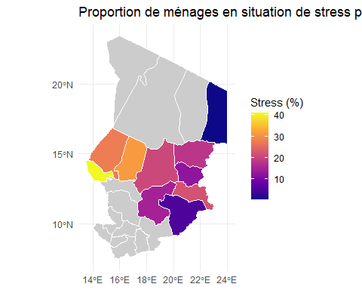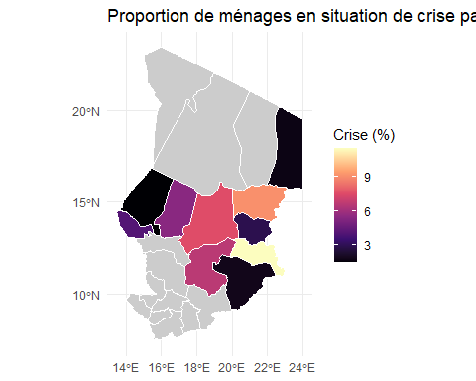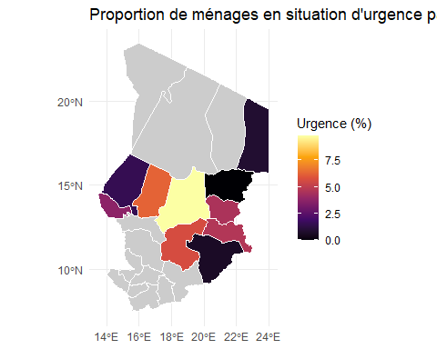

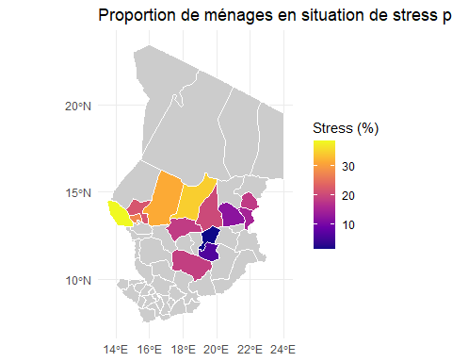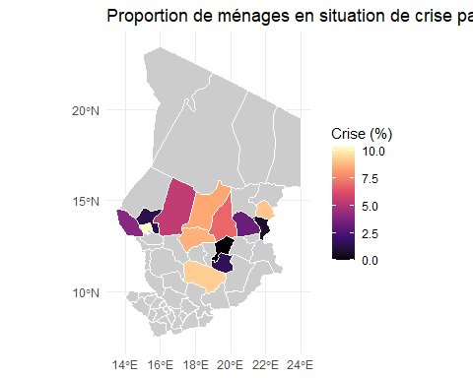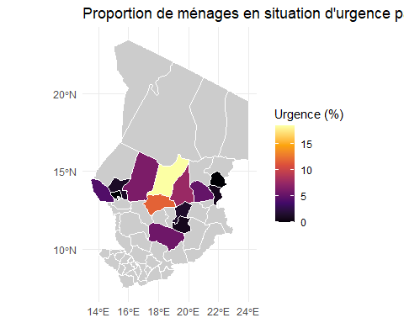

## 5) Score de diversité alimentaire des ménages

**Analyse descriptive des variables HDDS (avec labels)**

| **Variable** | **N = 8,950**1 |
| --- | --- |
| HDDSStapCer |  |
| Non consommé | 412 (4.6%) |
| Consommé | 8,509 (95%) |
| Non renseigné | 29 |
| HDDSStapRoot |  |
| Non consommé | 6,129 (69%) |
| Consommé | 2,792 (31%) |
| Non renseigné | 29 |
| HDDSPulse |  |
| Non consommé | 3,518 (48%) |
| Consommé | 3,749 (52%) |
| Non renseigné | 1,683 |
| HDDSVegOrg |  |
| Non consommé | 3,697 (91%) |
| Consommé | 376 (9.2%) |
| Non renseigné | 4,877 |
| HDDSVegGre |  |
| Non consommé | 2,886 (49%) |
| Consommé | 2,970 (51%) |
| Non renseigné | 3,094 |
| HDDSVegOth |  |
| Non consommé | 2,768 (42%) |
| Consommé | 3,834 (58%) |
| Non renseigné | 2,348 |
| HDDSFruitOrg |  |
| Non consommé | 3,309 (96%) |
| Consommé | 145 (4.2%) |
| Non renseigné | 5,496 |
| HDDSFruitOth |  |
| Non consommé | 3,278 (87%) |
| Consommé | 474 (13%) |
| Non renseigné | 5,198 |
| HDDSPrMeatF |  |
| Non consommé | 4,269 (69%) |
| Consommé | 1,953 (31%) |
| Non renseigné | 2,728 |
| HDDSPrMeatO |  |
| Non consommé | 3,544 (85%) |
| Consommé | 620 (15%) |
| Non renseigné | 4,786 |
| HDDSPrFish |  |
| Non consommé | 3,096 (57%) |
| Consommé | 2,350 (43%) |
| Non renseigné | 3,504 |
| HDDSPrEgg |  |
| Non consommé | 3,368 (94%) |
| Consommé | 229 (6.4%) |
| Non renseigné | 5,353 |
| HDDSDairy |  |
| Non consommé | 3,149 (49%) |
| Consommé | 3,249 (51%) |
| Non renseigné | 2,552 |
| HDDSSugar |  |
| Non consommé | 1,346 (16%) |
| Consommé | 6,826 (84%) |
| Non renseigné | 778 |
| HDDSFat |  |
| Non consommé | 1,192 (14%) |
| Consommé | 7,447 (86%) |
| Non renseigné | 311 |
| HDDSCond |  |
| Non consommé | 1,087 (13%) |
| Consommé | 7,515 (87%) |
| Non renseigné | 348 |
| 1n (%) | |

Length Class Mode   
 0 NULL NULL

Ci-dessous, nous avons la répartition des ménages suivant l’indicateur du HDDS.

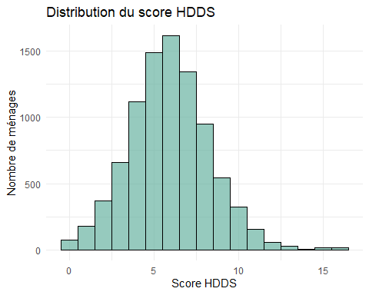

## 7) Régime alimentaire minimum acceptable (MAD)

Cet indicateur mesure le pourcentage d’enfants âgés de 6 à 23 mois qui ont consommé un régime alimentaire minimum acceptable au cours de la journée précédente.

En moyenne, le nombre de groupes d’aliments consommé par un enfant est de 3 groupes.

| Catégorie | Nombre d'enfants | Proportion (%) |
| --- | --- | --- |
| MAD acceptable (≥5 groupes) | 562 | 25.5 |
| MAD non acceptable (<5 groupes) | 1,642 | 74.5 |
| Source : Calculs à partir des données MAD (2022-2023) | | |

MAD acceptable supérieur à 5 groupes : 510 enfants (23.14%) ont accès à un régime alimentaire diversifié, consommant au moins 5 groupes alimentaires.

MAD non acceptable inférieur strictement à 5 groupes : 1,694 enfants (76.86%) ne consomment pas une diversité suffisante d’aliments.

Ainsi, la majorité des enfants (76.86%) ne respectent pas le seuil minimum de diversité alimentaire, ce qui suggère un risque élevé de malnutrition ou de carences nutritionnelles.

Seuls 23.14% des enfants bénéficient d’une diversité alimentaire acceptable, ce qui montre que l’accès à une alimentation variée reste limité pour la majorité des ménages.

| Catégorie | Nombre d'enfants | Proportion (%) |
| --- | --- | --- |
| MAD acceptable (≥5 groupes) | 562 | 25.5 |
| Source : Calculs à partir des données MAD (2022-2023) | | |

| Sexe de l'enfant | Catégorie | Nombre d'enfants | Proportion (%) |
| --- | --- | --- | --- |
| Féminin | MAD acceptable (≥5 groupes) | 248 | 23.51 |
| Féminin | MAD non acceptable (<5 groupes) | 807 | 76.49 |
| Masculin | MAD acceptable (≥5 groupes) | 314 | 27.33 |
| Masculin | MAD non acceptable (<5 groupes) | 835 | 72.67 |
| Source : Calculs à partir des données MAD (2022-2023) | | | |

L’analyse du tableau des proportions de la diversité alimentaire minimale acceptable (MAD) par sexe montre une répartition différenciée entre filles et garçons. Chez les filles, 226 enfants (21,42 %) ont une MAD acceptable (≥ 5 groupes alimentaires), contre 829 enfants (78,58 %) avec une MAD non acceptable. Chez les garçons, 284 enfants (24,72 %) ont une MAD acceptable, contre 865 enfants (75,28 %) avec une MAD non acceptable. Au total, 510 enfants présentent une MAD acceptable, ce qui correspond à 23,14 % de l’échantillon, confirmant la cohérence des calculs précédents. Ces résultats révèlent une légère différence selon le sexe, les garçons ayant une proportion légèrement plus élevée de MAD acceptable que les filles. Cela pourrait refléter certaines disparités dans les pratiques alimentaires en fonction du sexe de l’enfant.